НАЦІОНАЛЬНИЙ ТЕХНІЧНИЙ УНІВЕРСИТЕТ УКРАЇНИ

«КИЇВСЬКИЙ ПОЛІТЕХНІЧНИЙ ІНСТИТУТ імені Ігоря Сікорського»

ФАКУЛЬТЕТ ПРИКЛАДНОЇ МАТЕМАТИКИ

**Кафедра системного програмування та спеціалізованих комп’ютерних систем**

**Лабораторна робота №2**

з дисципліни

**«Web-дизайн»**

**Тема: «Розробка функціональності Web-додатка мовою Javascript»**

Виконала: студентка IIІ курсу

ФПМ групи КВ-93

Коломієць Анна

Київ – 2022

Мета: ознайомитись із засобами мови Javascript та навчитись їх застосовувати побудови Web-інтерфейсу користувача.

Загальне завдання: розробити функціональність для статичних сторінок Web-додатку першої лабораторної роботи із використанням шаблону MVC

Інструменти розробки: мови HTML5, CSS3, Javascript.

Додаткова інформація:

Посилання на GitHub:

Посилання у месенджері Телеграм: @annushhhkaa

Про додаток «MyBooks»

Додаток «MyBooks» створений для занотовування своїх вражень від прочитаної книги. В додаток користувач може вносити нещодавно прочитану книгу, оцінити її та додати свою рецензію, після чого автоматично створюється рейтинг з прочитаних книжок. Також, в додаток можна вписувати книжки, які користувач хоче прочитати.

Опис функціональності

Додаток складається з таких сторінок:

1. Sing Up – сторінка реєстрації у додаток.
2. Log In – сторінка входу в свій акаунт.
3. About App – сторінка з логотипом та інформацією про додаток.
4. Profile – акаунт користувача з його інформацією.
5. Welcome – сторінка входу в додаток. Можна обрати що далі робити: зареєструватися, увійти в свій акаунт або перейти на сторінку «About App».
6. Your Books – робоча сторінка додатку.

Діаграму класів Javascript додатку «MyBooks»

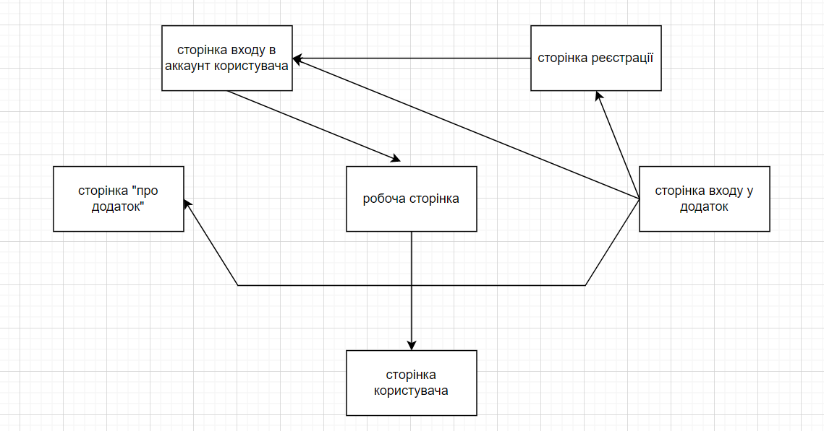

Тестування візуалізації додатку

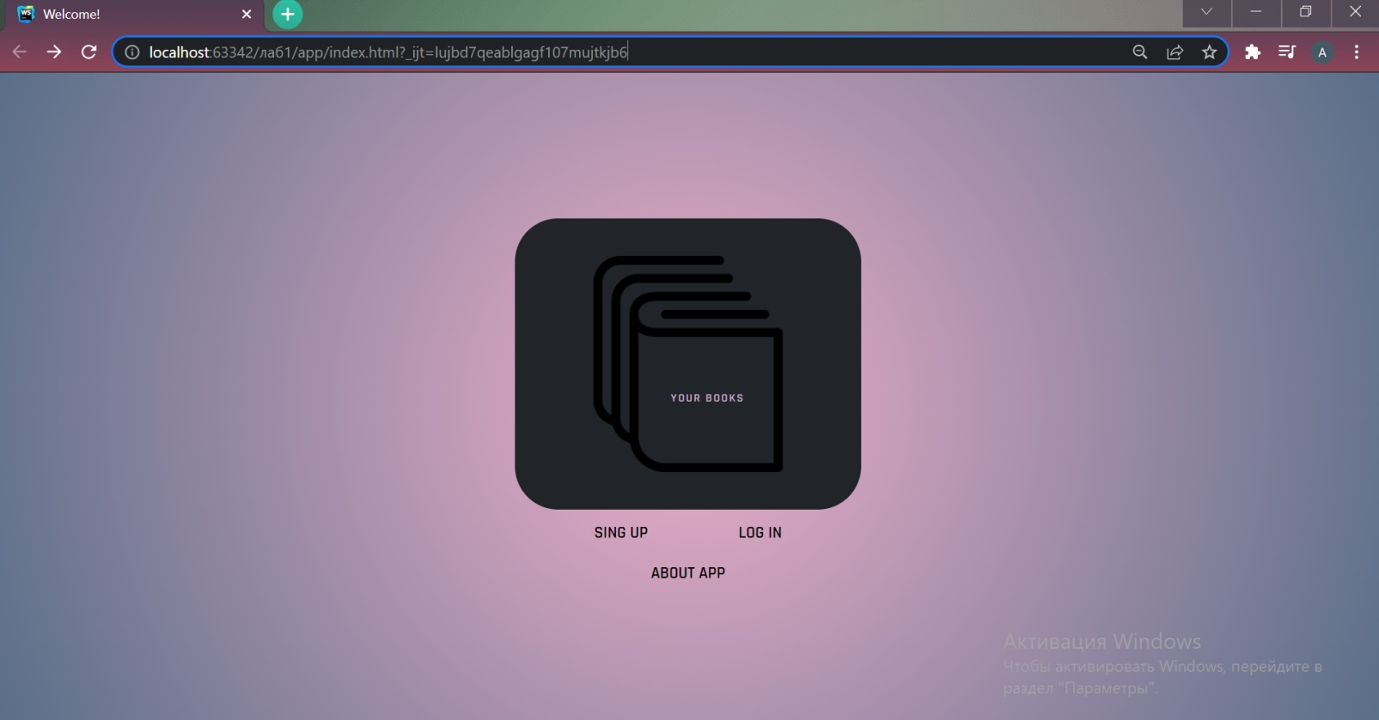1. Сторінка входу у додаток

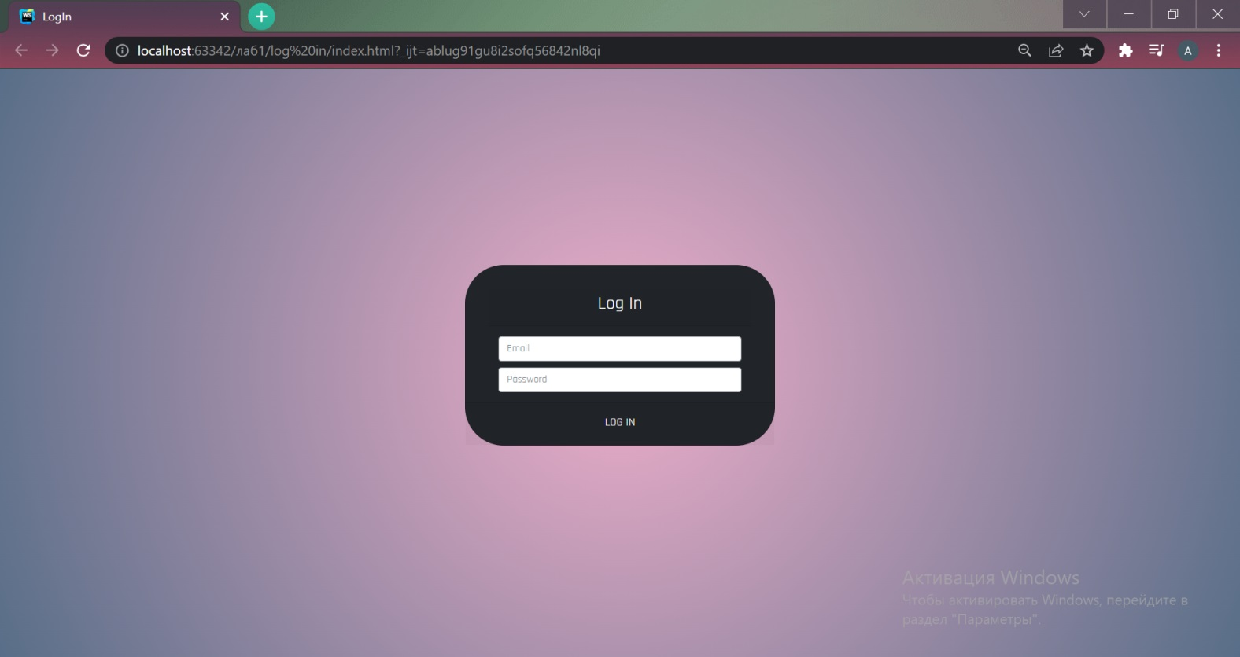2. Сторінка входу в акаунт

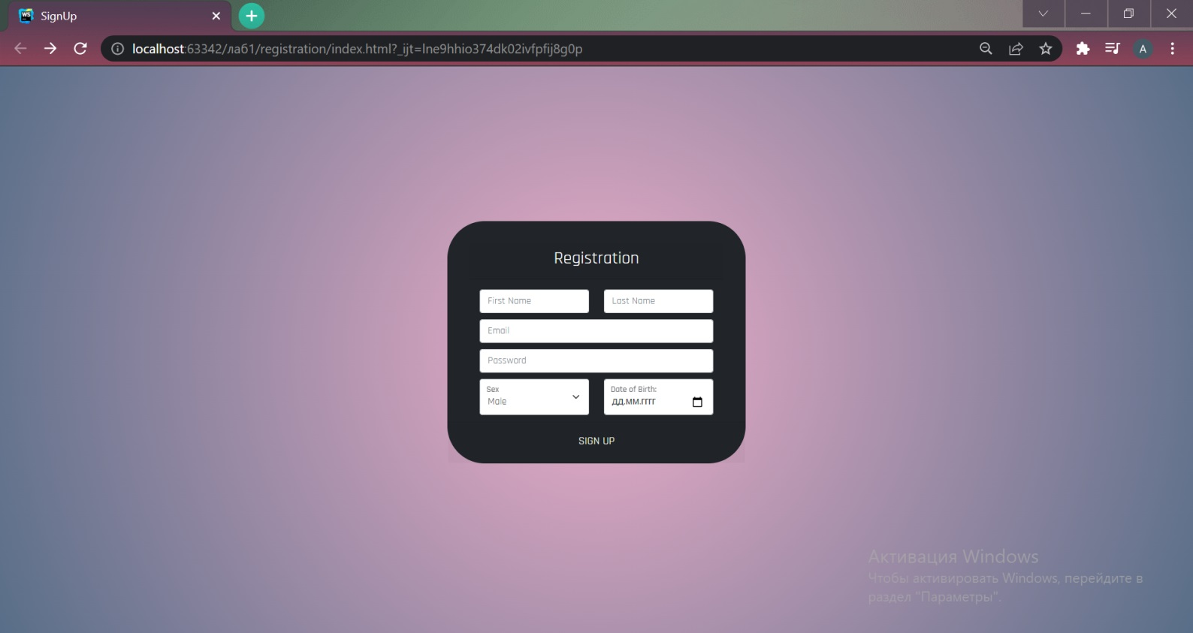3. Сторінка реєстрації у додаток

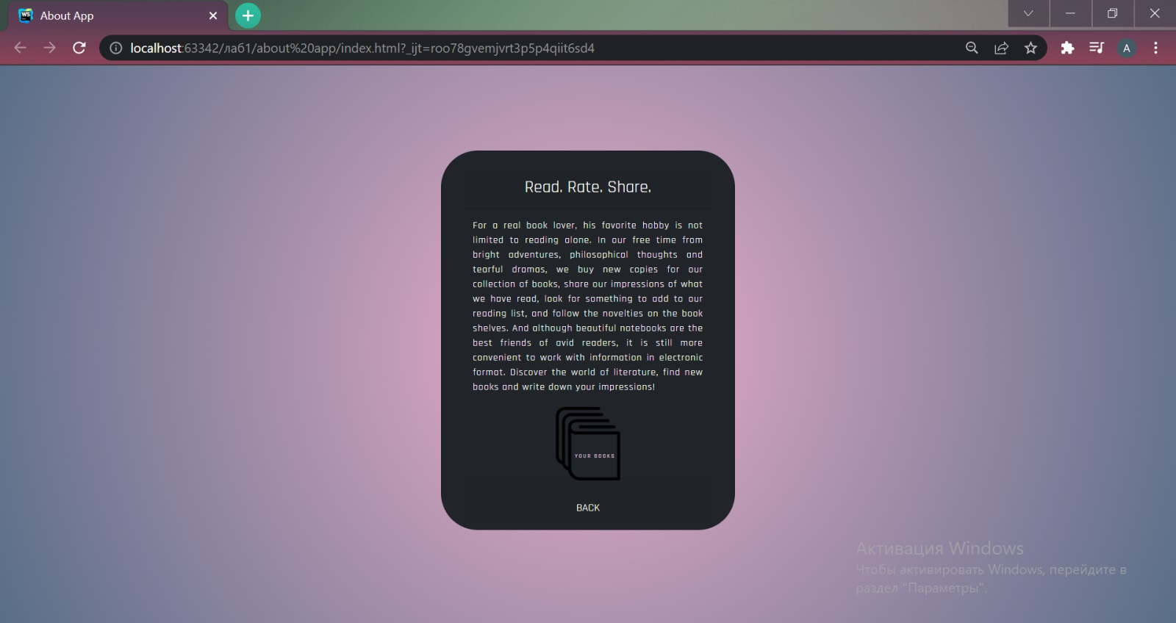4. Сторінка «Про додаток»

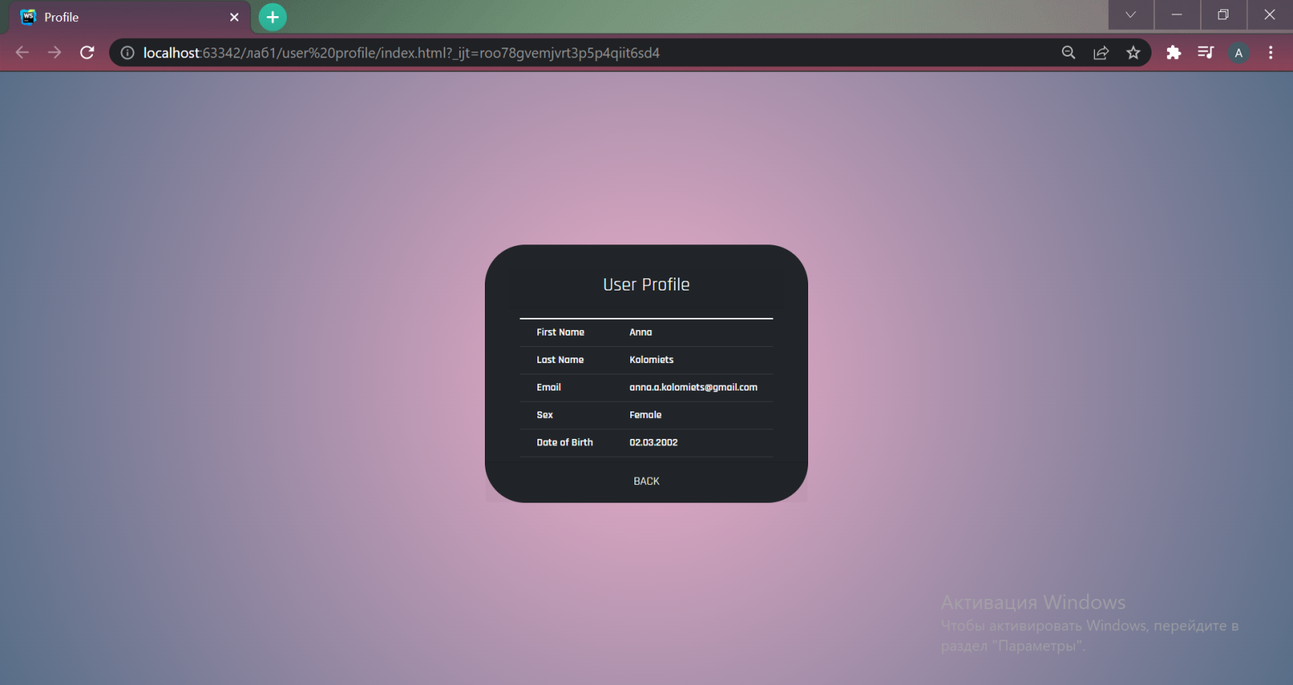5. Сторінка акаунту користувача

1. Робоча сторінка додатку

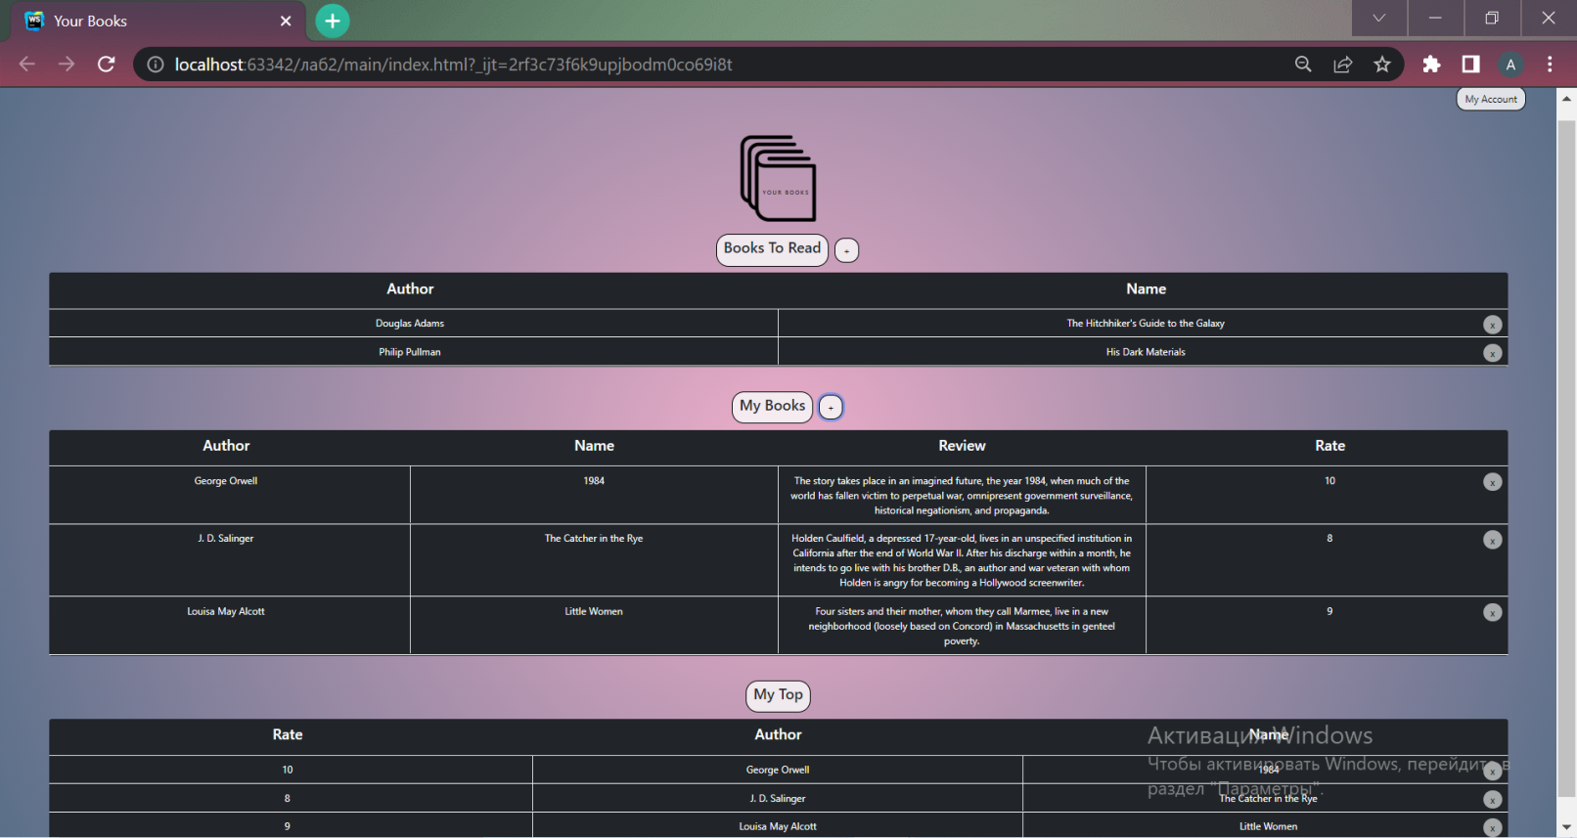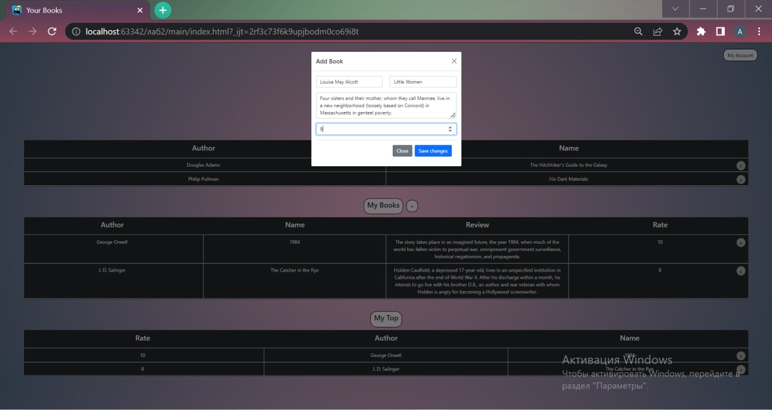

Тестування візуалізації додатку для смартфона та планшета

1. Сторінка входу у додаток

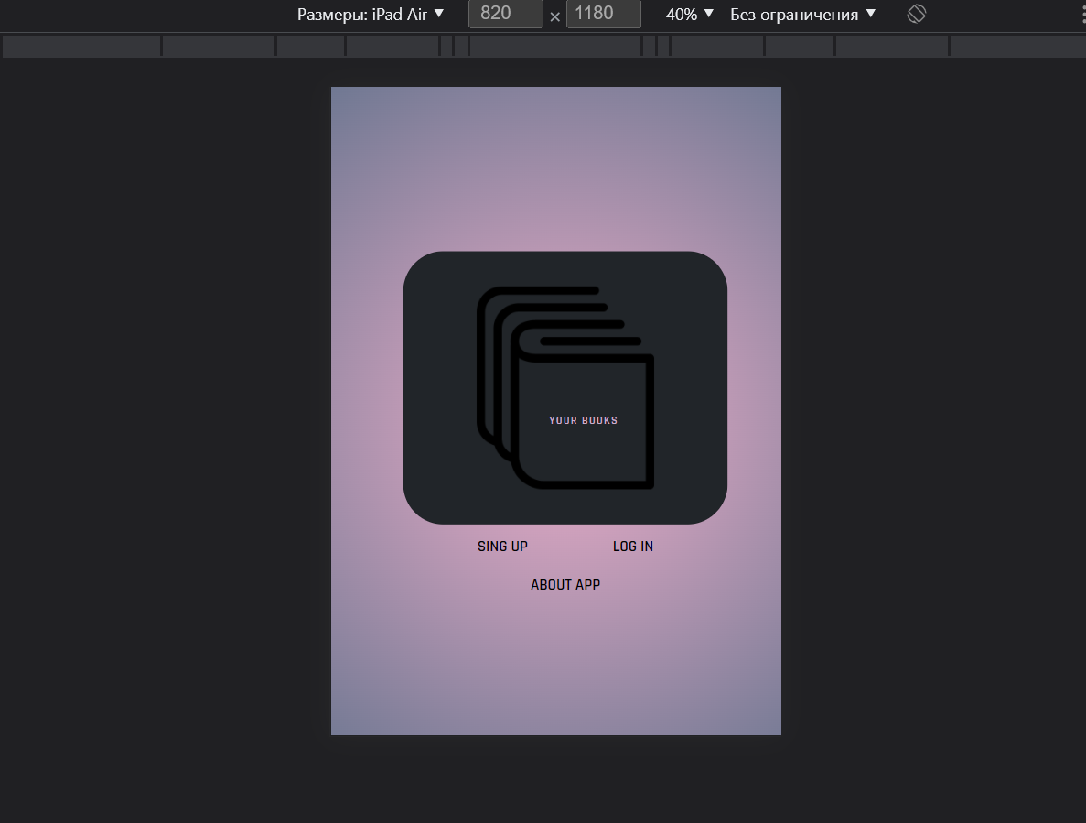

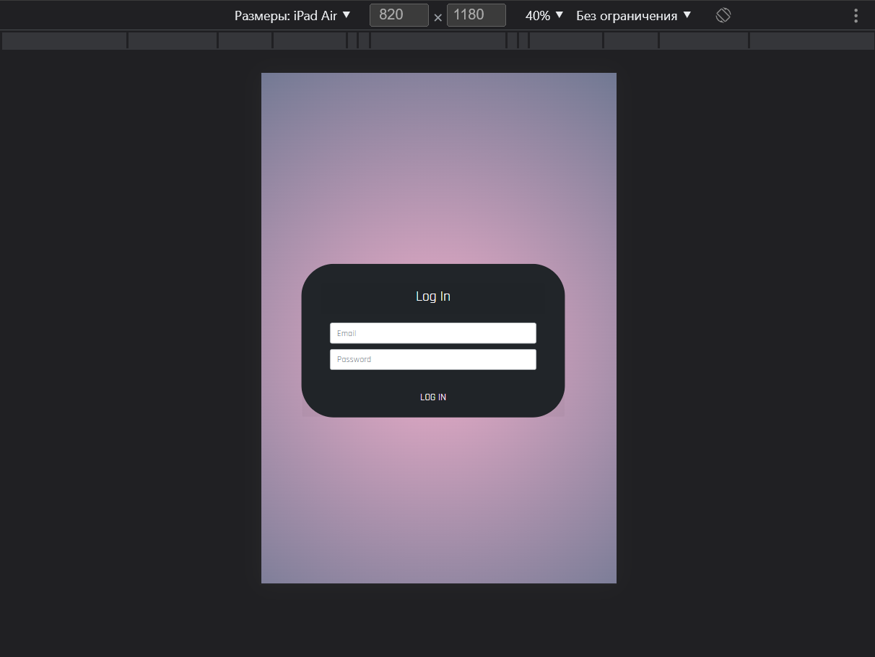2. Сторінка входу в акаунт

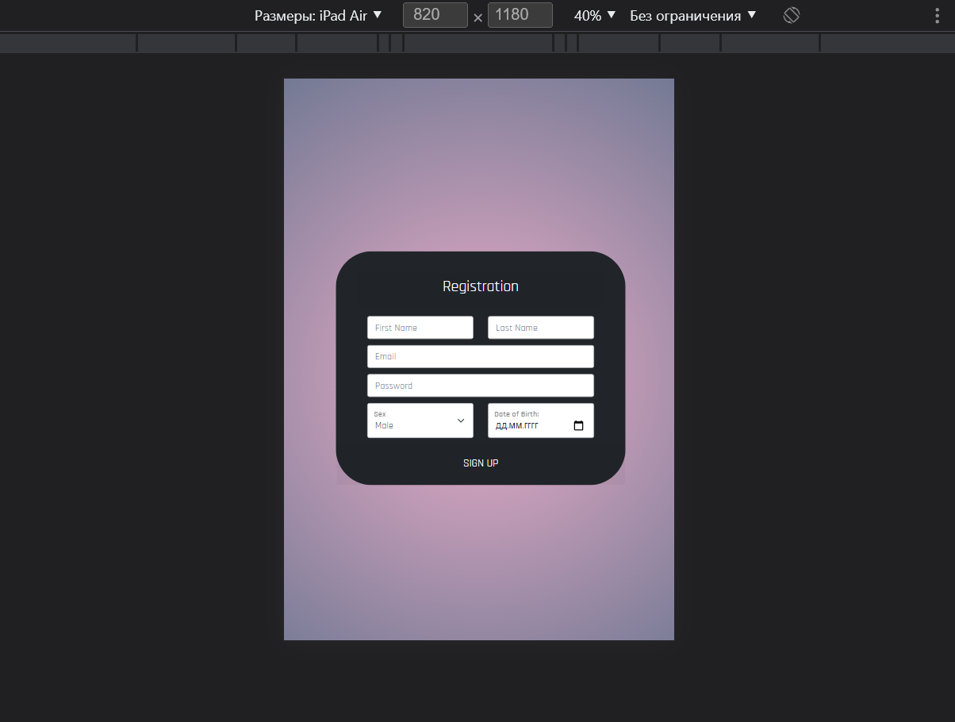3. Сторінка реєстрації у додаток

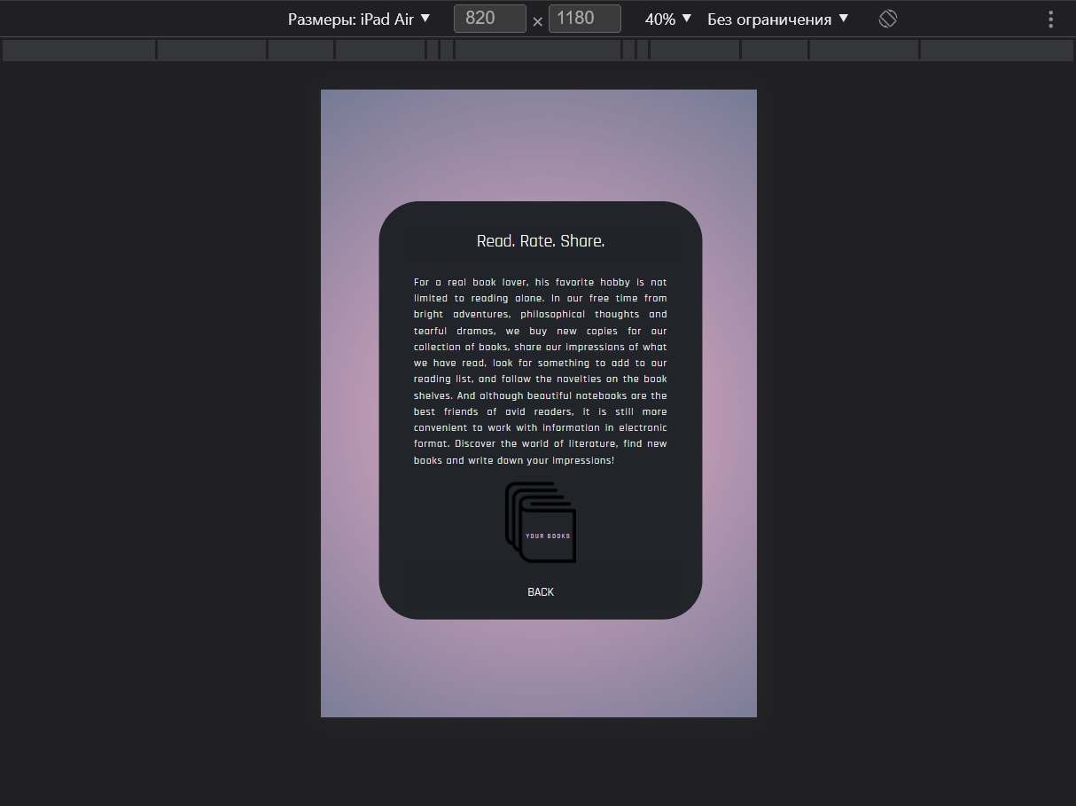4. Сторінка «Про додаток»

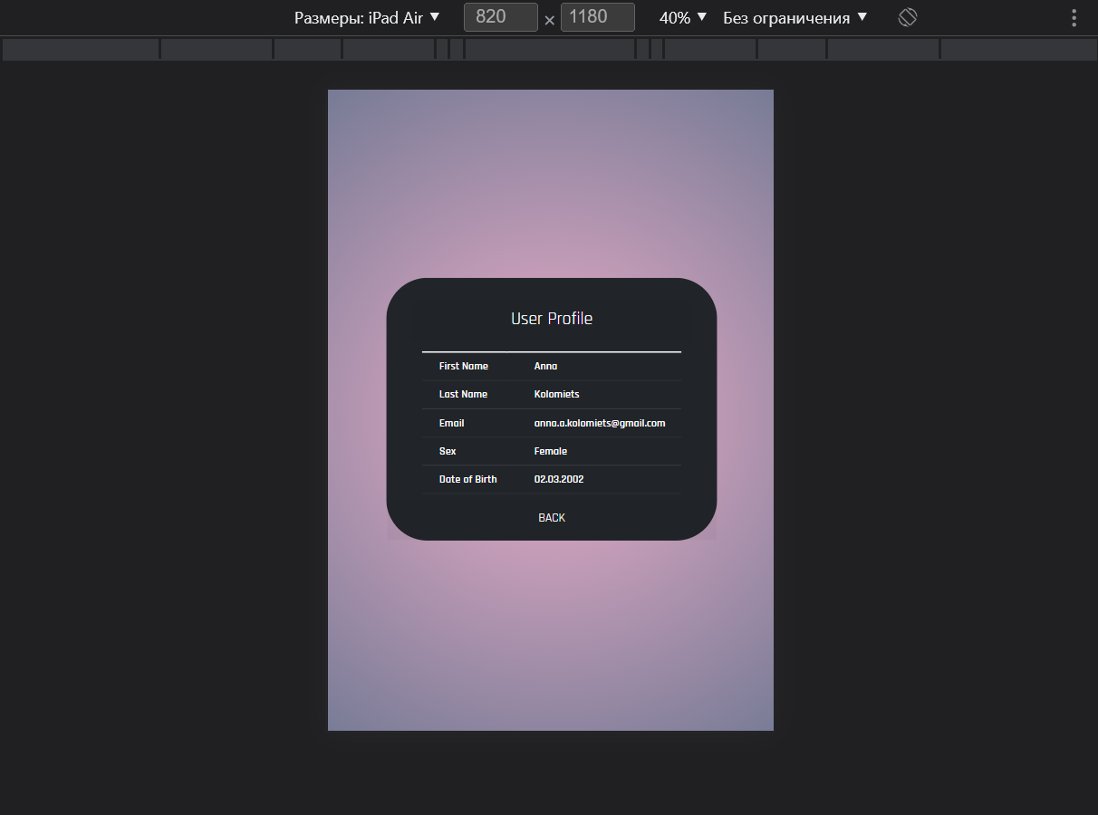5. Сторінка акаунту користувача

1. 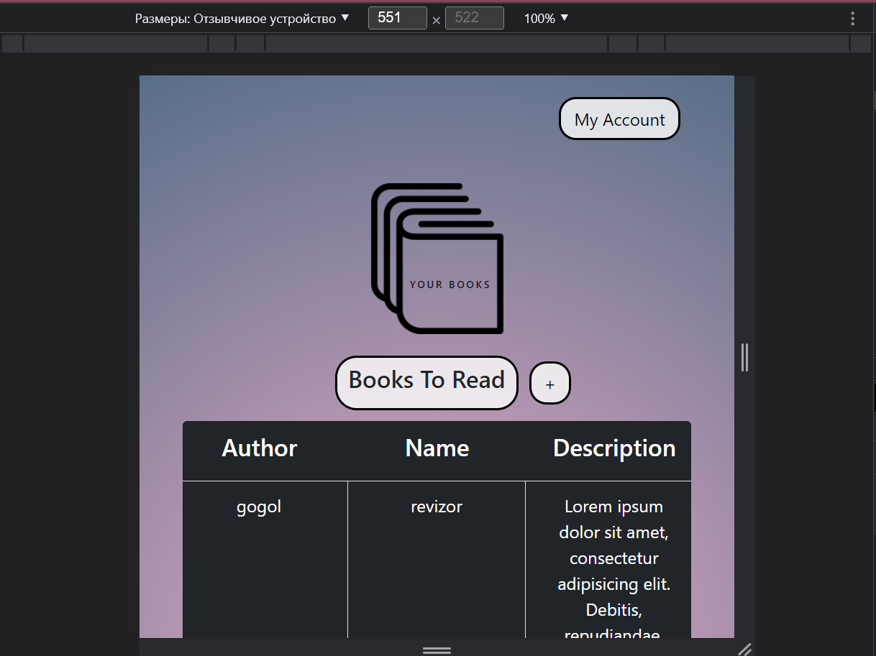Робоча сторінка додатку

